Осипов Георгий Осипович
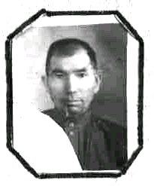

Гвардии сержант Осипов Георгий Осипович родился в 1903 году. Он был призван в Великую Отечественную войну 28 августа 1941 года. Начал военное действие в Калинине в 308 полку. В июле 1942 года его отправили на Северный Кавказ. Вступил в бой на Кубани, где он был ранен и контужен. Пролежал в госпитале, который находился в Средней Азии, в городе Чимкенте. В декабре 1944 года его отправили домой, а в марте 1945 года его вторично призвали на фронт. Участвовал в освобождении Чехословакии, Венгрии, Болгарии. Демобилизован в августе 1945 года. Домой вернулся 31 августа 1945 года. Награждён орденом «Красная Звезда» и другими медалями.

